Masarykova univerzita
Ekonomicko-správní fakulta
Obor: Hospodářská politika

Hypoteční zástavní listy

Seminární práce do předmětu Finanční trhy

Vypracovala: Martina Harazimová

Obsah

Úvod 3

Historie hypotečního bankovnictví 3

Historie hypotečního bankovnictví v Čechách 4

Vývoj hypotečního bankovnictví v ČR po roce 1989 5

Hypoteční zástavní listy 6

Krycí blok 8
Specifika hypotečních zástavních listů 9

Náležitosti hypotečního zástavního listu 12

Banky 12

Banky s povolením emise hypotečních zástavních listů 12

Souhrn emitovaných hypotečních zástavních listů všech bank 14

Dva největší emitenti HZL Česká spořitelna a Hypoteční banka 17

Závěr 18

Úvod

Cílem této seminární práce je přiblížit jeden ze specifických cenných papírů a to pojem hypoteční zástavní list a v čem se liší od ostatních cenných papírů. Budu se zabývat jeho propojeností s poskytování hypotečních úvěrů bankami, kdy se poprvé objevuje a právní úpravou, která určuje, kdo je hypoteční zástavní listy oprávněn vydávat, jaké jsou jeho náležitosti a jaké podmínky musí emitent hypotečních zástavních listů splňovat. Pokusím se srovnat produkty jednotlivých českých bank pověřených jejich emisí. A Dále, kde je s hypotečními zástavními listy obchodováno a na čem závisí výnos z HZL. Jak už jsem zmiňovala emise hypotečních zástavních listů je přímo spojena s poskytováním hypotečních úvěrů proto v následující kapitole popíšu historický vývoj hypotečního bankovnictví.

Historie hypotečního bankovnictví

Hypoteční bankovnictví je založeno na principu zajištění návratnosti zapůjčených peněz pomocí konkrétních věcných záruk. Zástavní právo k nemovitosti se objevuje již v antickém Řecku. V raném období, zejména v období starověku a středověku, byla jako nemovitostní záruka přijímána hlavně zemědělská půda. Teprve s rozvojem měšťanstva a s růstem životní úrovně se do popředí jako nemovitostní záruky dostaly i stavby, zejména ty, které sloužily k bydlení nebo k provozování řemesel nebo k obojímu. V této době byl také zaznamenán vznik hypotečních bank a rozvoj hypotečního bankovnictví.
První hypoteční banky vznikly v Anglii koncem 17. století. Ve zbytku Evropy se systém hypotečního úvěru rozšířil ve dvou vlnách. První vlna proběhla v Prusku během vlády Bedřicha II. v roce 1770, kdy v souvislosti s potřebou obnovy válkou zpustošeného Slezska vznikl nový prostředek k refinancování – majetkový zástavní list. Konec 18.století se v západní Evropě vyznačoval tím, že se majitelé pozemků v Německu, Dánsku, Švédsku, Norsku, Finsku, v Baltických zemích, Nizozemí a Belgii sdružili, aby si prodejem zástavních listů obstarali finanční prostředky. Systém zástavního listu se rozšířil po celé Evropě. Druhá vlna se datuje zhruba od roku 1852, kdy byl založen ve Francii Credit Foncier de France – první úvěrový ústav, který sbíral kapitál vydáváním zástavních listů a dále byl postupován ve formě hypotečních půjček. V polovině 19. století se začíná projevovat potřeba financovat pomocí úvěrů bytovou výstavbu. Zde posloužila jako vzor právě Crédit Foncier de France, podle jejíhož vzoru byly zřizovány banky jako akciové společnosti v Itálii, Německu, Nizozemí, Belgii, dále v Rakousku, Švýcarsku, Španělsku a Řecku. Zvlášť silně se systém hypotečního bankovnictví rozvinul v Německu (kde byl přijat zákon o hypotečních bankách již v roce 1900, současně s německým občanským zákoníkem) a v Rakousku.

Historie hypotečního bankovnictví v Čechách

V Čechách vznikla první skutečně fungující hypoteční banka ve druhé polovině 19. století. Šlo o Hypoteční banku Království českého v Praze založenou v roce 1865 jako banka pro získání úvěru na domovní a pozemkový majetek.
V Československu v meziválečném období hypoteční bankovnictví fungovalo podle vzoru rakouských a německých zemských bank, jež fungovaly jako veřejnoprávní ústavy podléhající dozoru zemských správních orgánů. Zemské banky vydávaly na schválené úvěry zástavní listy, které dlužník prodával tomu, kdo měl zájem o takovéto zúročitelné uložení peněz. Vedle Hypoteční banky Království českého v Praze vznikly dále Hypoteční banka Markrabství moravského v Brně, Zemská banka Markrabství moravského v Brně, Slezský pozemkový ústav v Opavě a Komunální úvěrní ústav v Opavě.
V československém občanském právu se vyskytoval pojem hypotéka až do okamžiku zrušení občanského zákoníku obecného, tj. do 31.12.1950. Ustanovení § 448 občanského zákoníku obecného definovalo, že každá věc, která je v obchodě, může být zástavou. Je – li věcí movitou, nazývá se ruční zástavou nebo zástavou v užším slova smyslu, je – li věcí nemovitou, nazývá se hypotékou nebo zástavou pozemkovou. Právní úprava, která poté následovala, tj. občanské zákoníky, neobsahovaly obecnou úpravu věcných práv k cizím věcem, tedy ani úpravu zástavního práva. Pouze § 495 odst. 1 občanského zákoníku č. 40/1964 Sb. připouštěl vznik zástavního práva ze zákona. Naopak celkem podrobnou úpravu zástavního práva obsahoval ve svých ustanoveních zákoník mezinárodního obchodu č. 101/1963 Sb. – tato úprava však platila pouze pro vztahy s určitým mezinárodním prvkem, tj. pro vztahy z mezinárodního obchodu. Možnost financování bydlení byla nabídnuta Českou státní spořitelnou, která v sedmdesátých letech minulého století poskytovala státem dotované půjčky určené na výstavbu rodinných domů. K novodobému poskytování hypotečních úvěrů došlo až v 90. století minulého století.

Vývoj hypotečního bankovnictví v ČR po roce 1989

Teprve novela občanského zákoníku v roce 1991 zavedla znovu institut zástavního práva, opět však nepoužívá pro takovou zástavu na věci nemovité označení hypotéka. A přijetím zákona č.84/1995 Sb., o dluhopisech vstoupily hypoteční úvěry na bankovní trh v České republice.
Problémem však byly nenaplněné optimistické očekávání. Chybou bylo nereálné očekávání stavu, dostupnosti, pružnosti vyřizování a přístupu peněžních ústavů k tomuto novému nástroji. Většina bank, které byly nepochybnými kandidáty na získání licence k poskytování specializovaných úvěrů, začala obdobný produkt klientům nabízet téměř rok před nabytím účinnosti výše uvedeného zákona. Byly to různě nazývané úvěry, které fungovaly na stejné bázi . Dokonce s možností výhodného přeúvěrování v hypoteční produkt. Zásadní rozdíl byl tvořen zdrojem financování, které tvoří peněžní prostředky získané z emise hypotečního zástavního listu – ty může banka vydávat až na základě získání patřičné licence. Předhypoteční úvěry měly být předvojem k poskytování hypoték s plánovaným přeúvěrováním do ryze hypotečních úvěrů. Nastala však paradoxní situace: Banky se po nabytí účinnosti zákona snažily vyjít klientům vstříc a stávající předhypoteční úvěry za výhodných podmínek přeúvěrovávaly. V té době, tedy na začátku roku 1995, stávající úvěrové podmínky „předhypotečních“ úvěrů byly v porovnání s novými hypotečními úvěry spíše výhodnější. A právě úroková sazba zklamala zájemce o hypoteční úvěr. Jestliže se předhypoteční půjčky začali poskytovat za přibližně 9,75 % úrok, byla hypoteční sazba vyšší a v roce 1996 se průměrně pohybovala nad 11 %. Bankovní domy byly nuceny přistupovat k nucenému znevýhodnění již uzavřených obchodů. Nejúčinnějším z možných nástrojů bylo samozřejmě zvyšování úrokové sazby nad průměr hypotečních úvěrů.
První hypoteční produkty byly dále značně složité a těžko dostupné díky striktním a nepříliš výhodným podmínkám. S narůstajícími objemy a počty hypotečních úvěrů se situace výrazně zlepšovala, byly organizovány odborné semináře a konference za účelem prohloubení profesionality pracovníků a velmi důležitou roli sehrála Česká bankovní asociace. V rámci asociace tehdy vznikla Komise pro hypoteční obchody a stavební spoření (později pouze pro hypoteční obchody), která byla základní platformou výměny zkušeností bank a velmi důležitým místem růstu hypotečních odborníků v České republice.
Důležitým mezníkem pro rozvoj hypoték v jejich raném stádiu byly první státní finanční podpory hypotečnímu úvěrování. Opravdu bouřlivý rozvoj hypoték však nastal až po pěti letech. Souviselo to samozřejmě s ekonomickou situací v transformující se zemi, doprovázenou vysokými úrokovými sazbami a nízkými příjmy občanů.
Přelomovým rokem pro rozvoj hypoték byl rok 2001, kdy se díky Programu TOP Bydlení České spořitelny se zvýhodněnou úrokovou sazbou po celou dobu splácení úvěru doslova rozhýbal trh s úrokovými sazbami u privátních hypoték. Kromě toho umožňoval ještě využívat státní finanční podpory v celé šíři.
V tomtéž roce začal výrazný pokles úrokových sazeb v české ekonomice. Od listopadu 2001 do června 2004 klesla dvoutýdenní repo sazba postupně z 5,3 % na 2,5 % p.a. Přestože v polovině roku 2004 došlo k obratu a repo sazba byla dvakrát zvýšena, poslední snížení sazeb centrální banky o 25 bazických bodů na 2 % p.a. a dosavadní vývoj inflace a směnného kurzu napovídají, že se dramatický růst úrokových sazeb rozhodně nedá čekat.

Hypoteční zástavní listy

Podstatou hypotečních úvěrů je poskytnutí dlouhodobých zdrojů financování svým účelem jedinečných projektů na výstavbu, nákup či rekonstrukci nemovitostí, které vyžadují dlouhodobou kalkulovatelnost nákladů a jejichž návratnost je zajištěna relativně stabilními, právně dostupnými a hospodářsky transparentními hodnotami, představovanými nemovitostmi jak financovanými, tak sloužícími jako jistota, jež se nacházejí pod jurisdikcí českého státu. To na jedné straně vyžaduje a na druhé straně hypotečním bankám umožňuje určité specifické způsoby získávání dlouhodobých prostředků ke krytí úvěrů na financování nemovitostí na peněžním a kapitálovém trhu. Typickým zdrojem získávání prostředků pro hypoteční úvěry je vydávání hypotečních zástavních listů jakožto zvláštních druhů dluhopisů, upravených v části druhé zákona č. 190/2004 Sb., o dluhopisech.
Zákon o dluhopisech upravuje podmínky pro vydávání hypotečních zástavních listů hypotečními bankami v § 28 - § 32. Je na místě podotknout, že skromná česká právní úprava ostře kontrastuje s rozsahem podobných úprav v některých jiných evropských zemích, kde je hypoteční bankovnictví řešeno komplexně v samostatných právních předpisech.
Hypoteční zástavní list je zvláštním druhem dluhopisu a jako takový se na něj vztahují všechna obecná ustanovení zákona o dluhopisech. Vedle těchto ustanovení se na hypoteční zástavní listy použije podpůrně v postavení obecného předpisu také zákon č. 591/1992 Sb., o cenných papírech. Pro povolení k vydávání těchto dluhopisů je také nezbytné získat zvláštní povolení podle §1 odst. 4 zákona o bankách.
Definice hypotečního zástavního listu je v § 28 zákona o dluhopisech:“ Hypoteční zástavní listy jsou dluhopisy, jejichž jmenovitá hodnota a poměrný výnos jsou plně kryty pohledávkami z hypotečních úvěrů nebo částí těchto pohledávek a popřípadě též náhradním způsobem podle tohoto zákona. Součástí názvu tohoto dluhopisu je označení hypoteční zástavní list“. Označení hypoteční zástavní list je obligatorní náležitosti tohoto zvláštního dluhopisu. Další obsahové náležitosti předepisuje § 3 stejného zákona.

Použitelnost hypotečních zástavních listů k získávání prostředků ke krytí hypotečních úvěrů je dána některými specifickými vlastnostmi tohoto zvláštního druhu dluhopisu, jimiž se odlišuje od ostatních zdrojů. S hypotečními zástavními listy jsou hypoteční úvěry přímo spojeny, neboť pohledávky banky z hypotečních úvěrů splňující zákonné podmínky slouží ke krytí jejich závazků, které vyplývají z emitovaných hypotečních zástavních listů vůči majiteli těchto dluhopisů. Zejména spojení hypotečních zástavních listů se zajištěním nemovitostmi prostřednictvím hypotečních úvěrů a nadřazené postavení pohledávek jejich majitelů vůči hypoteční bance před ostatními závazky banky v případě jejího konkursu dává těmto dluhopisům zvláštní kvalitu nízké rizikovosti, což umožňuje jejich vydávání s nižším výnosem pro jejich majitele, a tudíž i nižší náklady pro hypoteční banku. Tato skutečnost na aktivní straně zase umožňuje, aby hypoteční úvěry byly poskytovány relativně s nižší úrokovou sazbou v porovnání s ostatními typy úvěrů.
Hypoteční zástavní listy patří do skupiny tzv. dluhových cenných papírů, ve kterých se jejich vydavatel a zároveň prodejce zavazuje zaplatit kupcům, že po uplynutí dohodnuté doby jim zpět vyplatí částku, kterou do nich investovali a navíc, že jim v pravidelných intervalech (zpravidla jednou ročně) bude vyplácet i příslušné úroky. Hypoteční zástavní listy smějí vydávat banky, jenž k tomu získali zvláštní oprávnění od ČNB za souhlasu ministerstva financí. Základní odlišnosti hypotečních zástavních listů od ostatních dluhopisů je skutečnost, že jejich jmenovitá hodnota musí být plně kryta pohledávkami z hypotečních úvěrů. Pro řádné krytí jmenovité hodnoty hypotečních zástavních listů mohou být použity pouze pohledávky z hypotečních úvěrů, které nepřevyšují 70% ceny zastavených nemovitostí. Vedle institutu řádného krytí funguje také tzv. náhradní krytí, což mohou být jen vysoce likvidní a bonitní prostředky. Takto kvalitní krytí a fakt, že HZL nemůže vydávat kdokoli, činí z hypotečního zástavního listu jeden z vůbec nejbezpečnějších cenných papírů.

Krycí blok

Co je krycím blokem u hypotečních zástavních listů upravuje především § 30 zákona o dluhopisech. Řádným krytím pohledávek majitelů hypotečních zástavních listů na výplatu jmenovité hodnoty hypotečních zástavních listů při jejich splatnosti, jakož i úrokového výnosu při splatnosti tzv. kuponů hypotečních zástavních listů (zpravidla v ročních intervalech při výročí emise) jsou výlučně pohledávky z hypotečních úvěrů. Tyto pohledávky nesmí v souladu s ustanovením § 30 odst. 1 překročit 70 % ceny zastavených nemovitostí, které je zajišťují. Je třeba zdůraznit, že konkrétní pohledávky z hypotečních úvěrů nelze přiřadit ke konkrétním hypotečním zástavním listům, či dokonce k jejich jednotlivým emisím. Krycí blok vždy tvoří souhrnné hodnoty pohledávek z veškerých hypotečních úvěrů poskytnutých bankou a splňující podmínky § 30 v celém objemu. Proti nim je postaven souhrn jmenovitých hodnot veškerých hypotečních zástavních listů vydaných v rámci všech emisí těchto dluhopisů jednou hypoteční bankou, které jsou aktuálně v oběhu. Tyto hodnoty jsou také vyjádřeny souhrnným objemem jednotlivých emisí. Hypoteční banka je přitom povinna v kterémkoliv okamžiku vykazovat alespoň minimální převis objemu pohledávek všech hypotečních úvěrů zařazených do krycího bloku nad aktuálním objemem jmenovitých hodnot hypotečních zástavních listů, které jsou v oběhu, tj. které byly emitovány a jejichž splatnost dosud nenastala. Do objemu pohledávek z hypotečních úvěrů se přitom nezapočítávají jednotlivé jmenovité hodnoty úvěrů podle příslušných úvěrových smluv, ale aktuální stav čerpané a dosud nesplacené jistiny těchto úvěrů. Při každém splacení tak dochází ke snížení objemu pohledávek o splacenou částku úvěru. Proto je k zachování úrovně krycího bloku nutné, aby hypoteční banka doplnila splacené části vyplacením nových úvěrů a tak vznikly nové pohledávky, které můžou být použity na krytí hypotečních zástavních listů. Tato skutečnost na jedné straně vyžaduje od hypotečních bank dlouhodobé plánování, na straně druhé způsobuje nemalé problémy v případech, kdy se příjemce úvěru rozhodne splatit jistinu před plánovanou dobou splatnosti. I to je jeden z důvodů, proč banky předčasné splácení sankcionují zvýšenými poplatky.

Specifika hypotečních zástavních listů

Velkým kladem HZL je rovněž výnosnost. Úrok, který na základě vlastnictví zástavního listu investor obdrží, je obvykle stanoven jako fixní. To znamená, že bude platit po celou dobu trvání HZL. Navíc je tento výnos čistý. Úrok totiž nepodléhá dani z příjmu jako například u termínovaných vkladů nebo vkladních knížek. Mimoto lze za předpokladu klesajících úrokových sazeb realizovat zisk rezultující z nárůstu kurzu HZL na pražské burze nebo na RM-Systému. Těží se zde z diference ceny zástavního listu při jeho nákupu a předčasném prodeji na některém z dvou výše uvedených kapitálových trhů. S tím souvisí další přednost HZL, a tou je likvidita.
HZL patří mezi veřejně obchodovatelné cenné papíry, což umožňuje jejich majiteli, aby je kdykoli prodal. Pokud tedy bude potřebovat hotovost blokovanou v HZL ještě před jejich lhůtou splatnosti, může se k ní jednoduše dostat.
Podobně snadný jako prodej HZL je také jejich nákup. HZL je možno (obvykle již v nominální hodnotě 10.000 Kč) zakoupit na vybraných pobočkách emitující banky nebo na veřejných kapitálových trzích (burza, RM-Systém). K nákupu je zapotřebí mít s sebou občanský průkaz, případně výpis z majetkového účtu Střediska cenných papírů. Pokud bude HZL pořizovat právnická osoba, musí mít výpis z obchodního rejstříku a dotyčný pořizovatel – fyzická osoba plnou moc k zastupování. Nákupní ceny zástavních listů se stanovují v závislosti na vyhlašované úrokové sazbě a situaci na kapitálovém trhu.
HZL jsou tak vhodné pro konzervativní investory, kteří nemají příliš velké zkušenosti s angažmá na kapitálových trzích a nechtějí podstupovat významnější riziko. Nabyvatel dluhopisu je totiž duplicitně jištěn: banka za splnění závazku z dluhopisu odpovídá svým jměním; krom toho je pohledávka zajištěna také zástavním právem.
V zemích Evropské unie je běžné, že banky emitují HZL v eurech (včetně zemí, kde není euro oficiálním platidlem) a nabízejí je k prodeji v zahraničí. Poptávka po HZL je však v Česku natolik silná, že místní banky neuvažují, že by k tomuto kroku přistoupily. Dalším důvodem neochoty českých bankovních domů je nutnost pojistit takové dluhopisy proti kursovému riziku, což samozřejmě snižuje výnos z HZL. Svou roli zde hrají i úrokové sazby. Úrokový rozdíl mezi sazbami na půjčkách v eurech a v korunách je velmi malý, proto ani neexistuje výraznější poptávka po půjčkách v eurech. Situaci ale může změnit pokračující posilování české koruny. V takovém případě by banky logicky emise HZL v eurech mohly začít nabízet. Jednou ze zemí, kde banky emitují HZL v eurech, je Maďarsko. Snaha Maďarů prodat dluhopisy na evropském trhu je logická. Kromě toho, že kvůli výhodnějším sazbám si mnoho lidí bere hypotéku v eurech, mají o listy zájem. Navíc místní banky v posledních letech půjčily na hypotékách obrovské množství peněz, a proto rychle potřebovaly nové zdroje.
Pro hypoteční banku, která při vydávání hypotečních zástavních listů stojí vůči klientům v pozici dlužníka, představují úroky z hypotečních zástavních listů náklad, výdaj, který musí uhradit ze svých výnosů. A základní formou výnosů hypoteční banky jsou úroky z hypotečních úvěrů.

Skladba úroků z hypotečních úvěrů je zhruba tato:

úrok z HZL + bankovní marže = úrok z hypotečních úvěrů

Zatímco bankovní marže tvoří relativně stabilní část ceny (úroků) hypotečních úvěrů, úroky z hypotečních zástavních listů jsou jejich dynamickou složkou formovanou poptávkou a nabídkou na finančních trzích. Fixací úroků z daných emisí hypotečních zástavních listů na určité období si hypoteční banky vytvářejí relativně stabilní podmínky pro neměnnost úroků z hypotečních úvěrů na stejné období.

Pro českou právní úpravu je tedy charakteristické, že subjekt poskytující hypoteční úvěry zároveň hypoteční úvěry financuje zejména z prostředků získaných vydáváním hypotečních zástavních listů. Existuje ovšem i model odlišný, kde banky poskytující hypoteční úvěry se vlastním financováním nezabývají, ale financovaní obstarávají instituce, které hypoteční úvěry odkupují. Na těchto principech je založen systém hypotečních úvěrů v USA a ve Velké Británii. I ve Spojených státech amerických dochází k uzavření úvěrové smlouvy mezi poskytovatelem hypotečních úvěrů a jeho klientem, přičemž pohledávka věřitele je zajištěna zástavním právem na nemovitosti. Poskytovatel úvěrů si ovšem hypoteční úvěry neponechává, postupuje je dále a většinou zůstává pouze jejich správcem. Prodává je penzijním fondům, pojišťovacím společnostem a dalším organizacím, které chtějí tímto způsobem investovat. Nejvýznamnějším investorem na tomto poli jsou vládní nebo vládou podporované organizace, které z těchto hypotečních úvěrů vytvářejí zvláštní portfolio nebo jinak řečeno fond. Fondy pracují na principu pass through, kdy splátky hypotečních úvěrů jsou použity na splacení úroku a nominální hodnoty těchto zástavních listů. Prostředky na vytvoření portfolia hypotečních úvěrů jsou získávány vydáváním zvláštního druhu dluhopisů – mortgage backed security, dluhopisy zajištěné zástavním právem k hypotečním úvěrům. Tyto dluhopisy je nutno odlišovat od dluhopisů, jejichž výnos je zajištěn zástavním právem k nemovitému nebo movitému majetku emitenta - mortgage bond. Pouze v prvém případě můžeme mluvit o obdobě hypotečních zástavních listů.
Systém hypotečního bankovnictví ve Spojených státech byl inspirací i pro hypoteční bankovnictví ve Velké Británii. Do 80. let opanovaly ve Velké Británii trh s úvěry zajištěnými nemovitostmi stavební spořitelny (building societies). Poté ovšem vstoupily na trh americké banky s myšlenkou sekuritizace

Náležitosti hypotečního zástavního listu

1) údaje o emitentovi - obchodní firma nebo název, sídlo a identifikační číslo, bylo-li přiděleno,
2) název dluhopisu, který obsahuje slovo "dluhopis", a u zvláštního druhu dluhopisu označení jeho druhu,
3) identifikační označení podle mezinárodního systému číslování pro identifikaci cenných papírů, je-li přidělováno, nebo jiný údaj identifikující dluhopis,
4) jmenovitou hodnotu,
5) údaj o schválení emisních podmínek,
6) výnos dluhopisu nebo způsob stanovení jeho výše,
7) datum emise,
8) způsob a místo výplaty jmenovité hodnoty dluhopisu a výnosu z něho,
9) formu dluhopisu,
10) prohlášení emitenta, že se zavazuje splatit dlužnou částku způsobem a v místě uvedeném v emisních podmínkách,
11) data splatnosti dluhopisu a výnosu z něho, není-li výnos určen rozdílem mezi jmenovitou hodnotou dluhopisu a jeho nižším emisním kurzem,
12) číselné označení dluhopisu,
13) u dluhopisu znějícího na jméno i jméno a příjmení, obchodní firmu nebo název jeho prvního vlastníka,
14) podpis nebo otisk podpisu osob oprávněných k datu emise jednat jménem emitenta, anebo podpis nebo otisk podpisu emitenta.

Banky

Banky s povolením emise hypotečních zástavních listů

1. Hypoteční banka, a.s. (od 14.9.1995)
2. HypoVereinsbank CZ, a.s. (od 14.9.1995)
3. Komerční banka, a.s. (od 7.11.1995)
4. Česká spořitelna, a.s. (od 7.11.1995)
5. Československá obchodní banka, a.s. (od 8.7.1997)
6. Raiffeisenbank, a.s. (od 27.7.1999)
7. Živnostenská banka, a.s. (od 22.10.1999)
8. GE Money Bank, a.s. (od 14.12.1999)
9. Wüstenrot hypoteční banka, a.s. (od 13.11.2002)
10. eBanka, a.s. (od 28.8.2003)

Souhrn emitovaných hypotečních zástavních listů všech bank

Souhrn emitovaných hypotečních zástavních listů všech bank uvádím v následující tabulce. Kde můžem porovnat úrokové podmínky u jednotlivých nabídek.
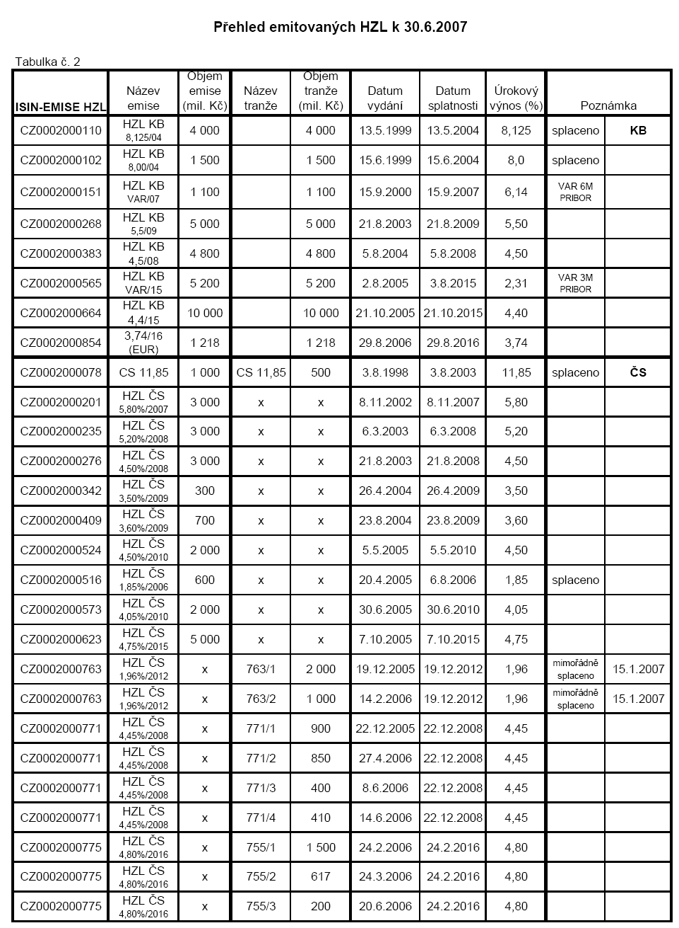
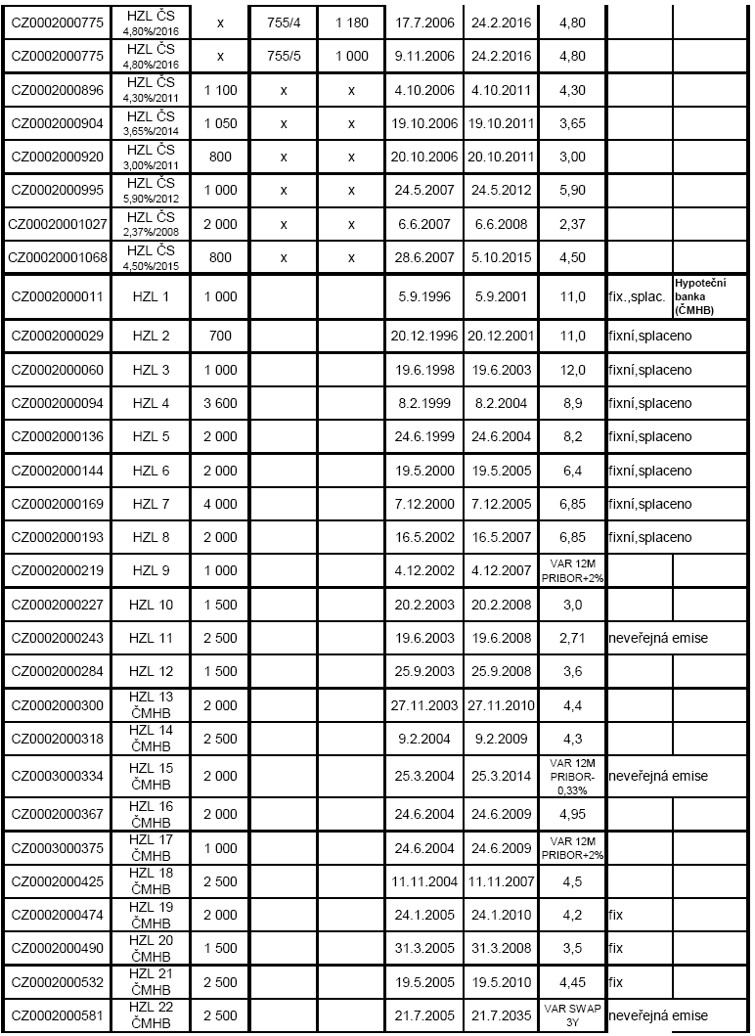
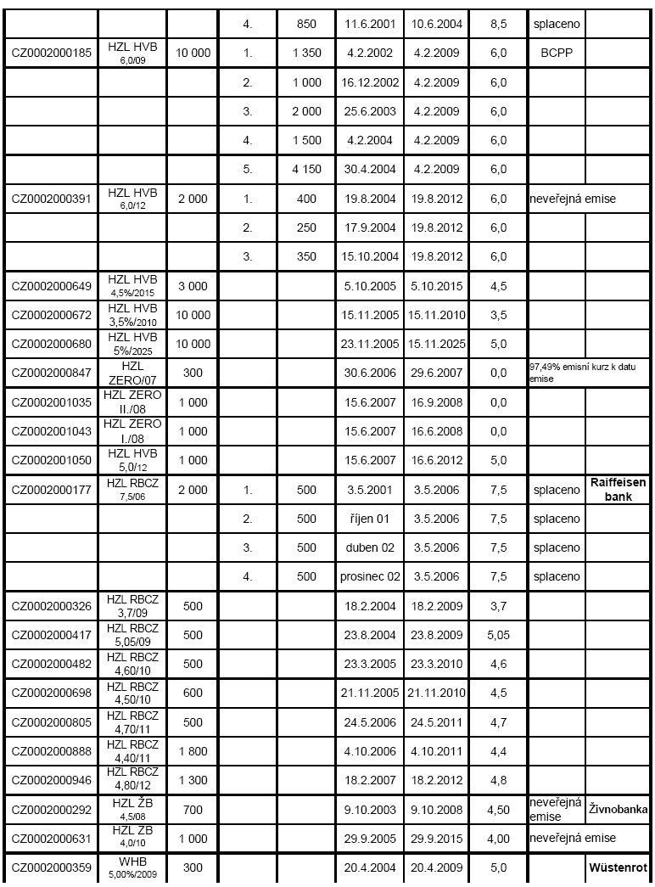
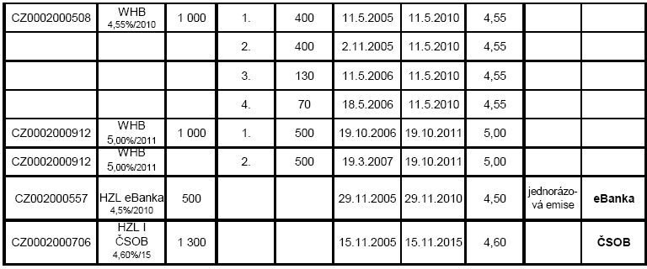
zdroj: ministerstvo pro místní rozvoj

Dva největší emitenti HZL Česká spořitelna a Hypoteční banka

V následující tabulce méme souhrn všech emitovanách dluhopisů a poskytnutých hypotečních úvěrů Českou spořitelnou a můžeme vidět, že je splněna podmínka aby objem poskytnutých úvěrů byl vyšší než hodnota emitovaných HZL a tím je zabezpečeno jejich krytí.
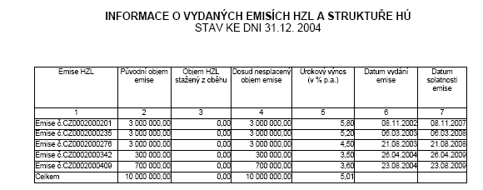
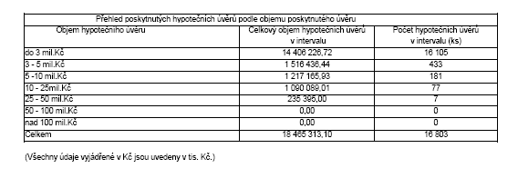
zdroj:http://www.csas.cz/banka/appmanager/portal/banka?_nfpb=true&_pageLabel=downloads&dtree=cs&selnod=233
V následující tabulce je zapsána aktuální nabídka HZL u ČS, nejvýhodnější dluhopisy jsou zúročeny 5,2% teda při nákupu 10 HZL je roční výnos 5200 Kč
Označení emise (ISIN) | Jmenovitá hodnota  (v Kč) | Kupon | Splatnost | Aktuální cena
 |  |  |  | Klient kupuje  (v Kč) | Klient prodává  (v Kč) | AÚV  (v Kč)
CZ0002000235 | 10000 | 5.20% | 06.03.2008 | Vyprodáno | 10066 | 316.33
CZ0002000276 | 10000 | 4.50% | 21.08.2008 | 10143 | 10056 | 67.5
CZ0003700759 | 10000 | 1.00% | 02.02.2008 | Vyprodáno | 10908 | 70.28
CZ0002000342 | 10000 | 3.50% | 26.04.2009 | Vyprodáno | 9913 | 164.31
CZ0002000409 | 10000 | 3.60% | 23.08.2009 | Vyprodáno | 9934 | 52
CZ0003701013 | 10000 | 0.00% | 30.06.2008 | Vyprodáno | 10825 | 0
CZ0002000920 | 10000 | 3.00% | 20.10.2011 | 9818 | 9551 | -4.17
CZ0003701237 | 10000 | 0.00% | 14.04.2011 | Vyprodáno | 8925 | 0
CZ0003701351 | 10000 | 0.00% | 05.09.2011 | 9998 | 9586 | 0
CZ0002001126 | 10000 | 3.70% | 10.08.2012 | 10067 | 9758 | 66.81
zdroj:http://www.csas.cz/banka/appmanager/portal/banka?_nfpb=true&_pageLabel=trea_hzl&docid=internet/cs/trea_hzl_ie.xml

Pro srovnání uvádím tabulku (zkrácena) emisí HZL Hypoteční bankou, kde vidíme, že nejvýhodnější úrok je 4,75% p.a. tedy výnos 4750 kč ročně při nákupu ve stejné hodnotě jako v předchozím případě.
Emise | ISIN | Objem | Nominální hodnota | Vydání | Splatnost | Kupón | Výplata výnosu
HZL 38 | CZ0002000979 | 1,0 mld. Kč | 10 000 Kč | 22.3.2007 | 22.3.2012 | 4,65% p.a. | každoročně 22.3.
HZL 37 | CZ0002000961 | 2,0 mld. Kč | 10 000 Kč | 21.2.2007 | 21.2.2010 | 4,25% p.a. | každoročně 21.2.
HZL 36 | CZ0002000938 | 2,0 mld. Kč | 10 000 Kč | 29.11.2006 | 29.11.2011 | 4,55% p.a. | každoročně 29.11.
HZL 35 | CZ0002000870 | 2,0 mld. Kč | 10 000 Kč | 27.9.2006 | 27.9.2011 | 4,75% p.a. | každoročně 27.9.
HZL 34 | CZ0002000862 | 1,5 mld. Kč | 10 000 Kč | 30.8.2006 | 30.8.2011 | 4,70% p.a. | každoročně 30.8.
HZL 33 | CZ0002000839 | 1,0 mld. Kč | 10 000 Kč | 10.7.2006 | 10.7.2009 | 4,35% p.a. | každoročně 10.7.
HZL 32 | CZ0002000821 | 1,5 mld. Kč | 10 000 Kč | 10.7.2006 | 10.7.2016 | PRIBOR 12M + 2% | každoročně 10.7.
HZL 31 | CZ0002000797 | 2,5 mld. Kč | 10 000 Kč | 4.5.2006 | 4.5.2011 | 4,6% p.a. | každoročně 4.5.
HZL 30 | CZ0002000789 | 2,0 mld. Kč | 10 000 Kč | 26.4.2006 | 26.4.2009 | 4,15% p.a. | každoročně 26.4.

Závěr

Hypoteční bankovnictví se v poslední době velmi rozvíjí, podpořeno státní bytovou politikou i díky neustálým zefektivňováním a zjednodušováním systému a fungujícímu konkurenčnímu prostředí bank. Díky tomuto rozmachu se staly i hypoteční zástavní listy velmi perspektivní možností investovat s relativní bezpečností a zárukou pravidelného výnosu.

Literatura:

Pavelka, F.:Hypotéky v ČR – trocha praktické teorie

Kunz, O.: Hypoteční úvěr. Právník

Pavel Kühn: Česká hypotéka sleduje evropské trendy, [online]: Praha, Hospodářské noviny, [cit. 3.5.2005], Dostupné na Internetu: www.hn.iHNed.cz.

Bradley, E. S., Teweles, T. M. The Stock Market, New York, John Wiley, 1992, str. 39

Black, H. C., Nolan, J. R., Nolan-Haley, J. M. Blackův právnický slovník. II. sv. 6. vyd. Praha: Victoria Publishing, 1993, str. 931

http://www.csas.cz/banka/appmanager/portal/banka?_nfpb=true&_pageLabel=trea_hzl&docid=internet/cs/trea_hzl_ie.xml

http://www.csas.cz/banka/appmanager/portal/banka?_nfpb=true&_pageLabel=downloads&dtree=cs&selnod=233

ministerstvo pro místní rozvoj

Kunz, O.: Hypoteční úvěr, Právník – teoretický časopis pro otázky státu a práva, 1993, č.12, str. 1128
Pavelka, F.:Hypotéky v ČR – trocha praktické teorie, Finance a úvěr, 1996, č.9, str.540
Kunz, O.: Hypoteční úvěr. Právník – teoretický časopis pro otázky státu a práva, 1993, č. 12, str..1130
Pavel Kühn: Česká hypotéka sleduje evropské trendy, [online]: Praha, Hospodářské noviny, [cit. 3.5.2005], Dostupné na Internetu: www.hn.iHNed.cz.
Tj. vedle právního postavení hypotečních bank a zásad aktivního obchodování je řešena rovněž otázka právních principů a postupy pasivního obchodování, tedy i podmínky pro vydávání zástavních listů.; např. Německo, Polsko, Maďarsko
§ 1 odst. 4 zákona č.21/1992 Sb., o bankách
Například hotovost, státní dluhopisy nebo vklady u ČNB
Při předčasném prodeji je však nutné počítat s možnými poplatky banky nebo obchodníka s cennými papíry
Stát za závazky vyplývající z emise neručí, ledaže takový závazek výslovně převezme dle § 5 DluhZ.
Ke konci roku 2004 si rodiny v Maďarsku formou hypotečních úvěrů půjčily od bank více než 232 miliard korun, to je skoro o osmdesát miliard korun víc než v Česku
Bankovní marží se rozumí rozdíl mezi úroky z hypotečních úvěrů a úroky z HZL, z něhož banky hradí veškeré náklady na provoz, náklady na emisi a správu HZL, výdaje na tvorbu rezervních fondů pro úhradu ztrát z nedobytných hypotečních úvěrů a také tvoří zisk
Bradley, E. S., Teweles, T. M. The Stock Market, New York, John Wiley, 1992, str. 39
Black, H. C., Nolan, J. R., Nolan-Haley, J. M. Blackův právnický slovník. II. sv. 6. vyd. Praha: Victoria Publishing, 1993, str. 931
Sekuritizací můžeme obecně označit proces, při kterém dochází k nahrazování v zásadě sekundárně neobchodovatelných instrument (bankovních úvěrů – hypoteční úvěr) instrumenty, se kterými lze obchodovat na sekundárních trzích (cennými papíry – hypoteční zástavní list).
Původní název byl Českomoravská hypoteční banka, v roce 2000 se majoritním akcionářem stala Československá obchodní banka, a.s., která má rovněž povolení k hypotečním obchodům
Dříve GE Capital Bank

